**Interactivo pantalla 10:**

**Título:** Factores que hacen parte de la dimensión social en los entes económicos.

**Referente: 5 ítems – circulo compuesto**

En el esquema con cada número debe aparecer el título, al hacer clic se desprende la información correspondiente, por favor poner el título principal en el centro, dejar solo 5 ítems.

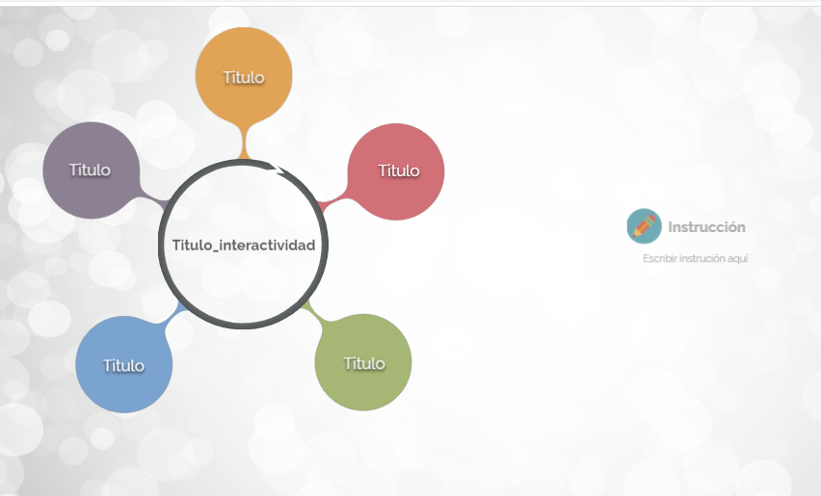

1. **Marco legal**

Todas las empresas por sus actividades económicas están sujetas a diversas normas y estándares para el desarrollo de las operaciones. Cada empresa según su naturaleza debe cumplir leyes de acuerdo con las ordenanzas establecidas.

1. **Gestión de la calidad**

Cumplimiento de normas y estándares respecto a requisitos de calidad, reflejando la eficacia e incrementando la confianza de los clientes.

1. **Compromiso empresarial**

Son las responsabilidades que deben cumplir las empresas para que los clientes depositen la confianza en ellos.

1. **Interpretación de los resultados contables:**

Es el análisis de forma crítica a los estados financieros, diagnosticando y comparando la situación actual de la empresa, con el fin de tomar decisiones asertivas para el futuro de la organización.

1. **Acciones preventivas:**

Medidas establecidas para eliminar causas de no conformidades, con el fin de prevenir situaciones complejas empresariales.